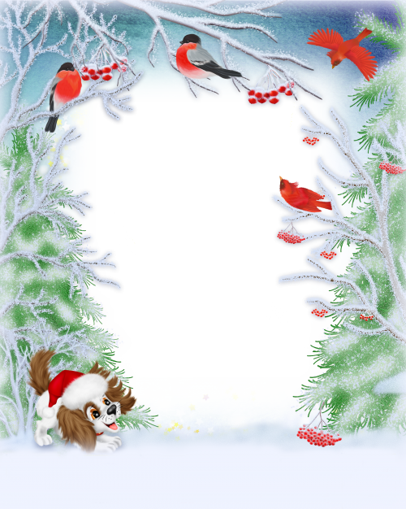

«Вот, какая елочка»
1 куплет
Вот, какая елочка выросла у нас,
Мы такую елочку видим в первый раз.
Припев
Шарики блестят, лампочки горят.
И красиво завитой льется дождик золотой,
Льется дождик золотой.
2 куплет
Елочка иголочки стала расправлять,
Очень хочет елочка с нами танцевать.
Припев
3 куплет
Чтобы стало весело елочке у нас,
Звонко эту песенку мы споем сейчас.
Припев

